BIROUL DE RELATII INTERNATIONALE AL
UNIVERSITATII DE ARHITECTURA SI URBANISM ION MINCU
VA INVITA SA PARTICIPATI LA SERIA DE CONFERINTE

BRAZILIA:
500 DE ANI DE ISTORIE VAZUTI PRIN PRISMA ARHITECTURII

PREZINTA
Dl. Key Imaguire Junior

Decan al FACULTATII de Arhitectura si Urbanism a UNIVERSITATII FEDERALE PARANA, CURITIBA, BRAZILIA
Profesor de Istoria Arhitecturii Braziliene, Master in Istoria Braziliei, Doctorat in Istoria Ideilor

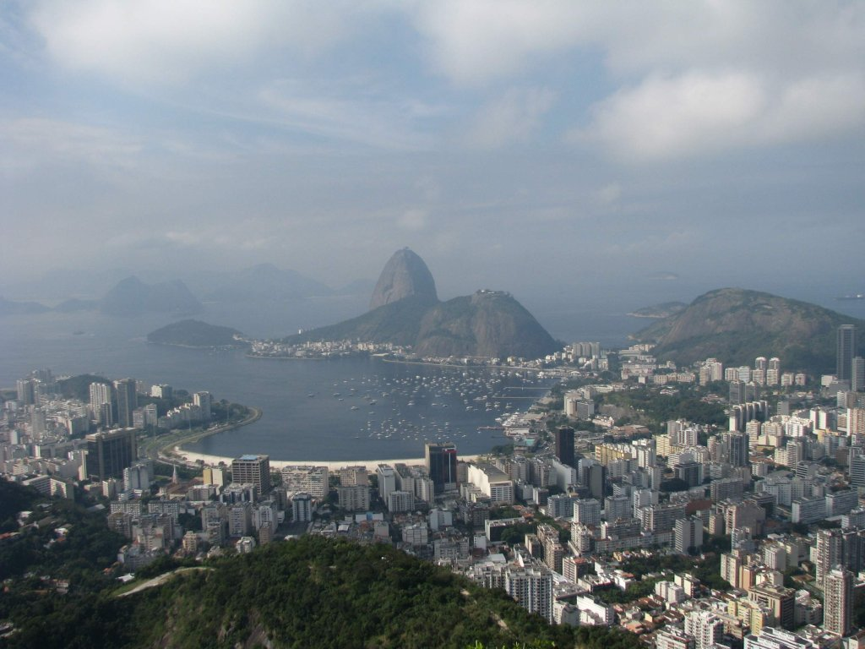

PARTEA I – Introducere MIERCURI 26 NOIEMBRIE 2008,
ORA 16,30 GALERIA ARTEXPO TNB ETAJ 3

- Generalitati despre geografie
- ”Descoperirea” si procesul ocuparii teritoariale: economiile de piata din perioada coloniala
- Fortificatii si “Paços do Conselho”: apararea si administrarea teritoriala
- Secolul al XIX-lea: influenta culturii franceze; teatrele
- Cladirile administrative in perioada eclectica si moderna

PARTEA A II-A – Locuinta braziliana - JOI 27 NOIEMBRIE 2008, ORA 18,30 SALA FRESCELOR UAUIM
- Societatea coloniala si modul sau de a locui; formulari urbane generice
- Case burgheze: viata urbana a claselor dominante si formulele regionale
- O tara de “casas grandes” si de “senzalas”: formulele rurale
- Transformari sub eclectism si istoricism
- Modernismul

PARTEA A III-A – Arhitectura religioasa - MIERCURI 3 DECEMBRIE 2008, ORA 18,30 SALA FRESCELOR UAUIM
- O societate catolica
- Iezuitii, printre indieni; tara indienilor ”Guaranies”; catedralele urbane
- Arhitectura religioasa in timpul economiei zaharului: ”scoala franciscana din nord-estul Braziliei”
- Arhitectura manastirilor: carmelitii si benedictinii
- Aurul: les “bandeiras” si formarea unei noi societati; ”barocul minier”
- Niemeyer si bisericile moderne

PARTEA A IV-A – Orasul brazilian- JOI 4 DECEMBRIE 2008,
ORA 18,30 SALA FRESCELOR UAUIM
- Orasul colonial: Ouro Preto
- Orasul secolului al XIX-lea: Belo Horizonte
- Orasul secolului XX: Brasília
- Un oras de 300 de ani: Curitiba

